打折

原创 简思智库 [简思智库](javascript:void(0);)

**简思智库**

微信号 GNSSTT

功能介绍 策者简也，思而后行。

2022-06-07[原文](https://mp.weixin.qq.com/s?__biz=MzUyNzQyMzYwNQ==&mid=2247491828&idx=1&sn=c18ef8df63b9d78d0265d7fe66d2dca7&chksm=fa7d61eecd0ae8f865464adb3c6f854e59edd5796ab32f2567e19fa033ec8e44e4eb02dfed1e&scene=27#wechat_redirect&cpage=243) 发表于

收录于合集 #香港的声音 241个





**簡思智庫有話説：**

餐廳打折可以，教育打折就不行，會令社會文明打折的。

**這是簡思智庫的第 602 篇原創**

**作者：**屈穎妍，自由撰稿人、作家。

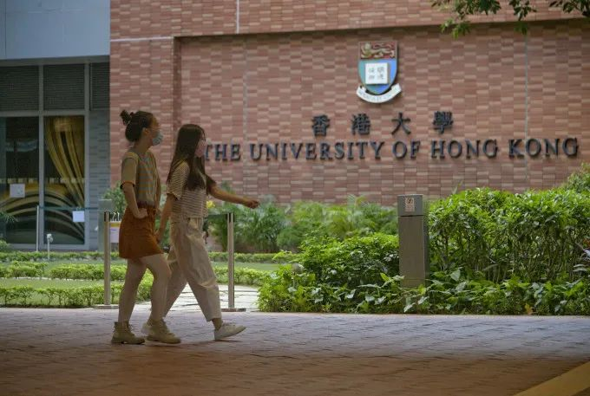

*香港大學宣佈今年彈性收生，學生入學成績打折。資料圖片*

小至吃頓飯，大至買層樓，埋單時大家最喜歡聽到的，應該是「打折」二字。

九折也好，八折更好，有個折扣，總覺得自己有賺。

然而，同一買賣，如果打折的不是價錢，是貨品，即是說，那層樓，石屎打折、面積打折；那頓飯，飯菜的量和質都打折，連侍應的服務態度也打折，你會有何反應？

當然是：有冇搞錯，貨不對版啊！

原來，當打折牽涉的不是錢，而是實物、服務、甚至人，大家都會覺得有問題。

早前大學接受聯招報名，因今年學生人數下降，貴為香港最高學府的香港大學公佈最新收生安排，宣佈今年彈性收生，學生入學成績打折。

若應屆文憑試考生在中英文或任何一選修科「失手」，未能考取3或以上成績，總分「打九折」後，仍達心儀學科預計收生分數，將有機會經面試後獲取錄。

簡言之，就是英文科不及格，仍有機會入讀港大。

過去，港大生以英文稱著，殖民地年代更是政務官搖籃，但隨著打折收生，中文或者英文不合格都有機會入港大，大學生語文水平下降，看來是未來趨勢。

龍頭大學打折搶客，其他學府豈會不出招應對？

於是理大也推出彈性處理入學成績，把原本報讀學位課程的最低要求：中、英、數、通識及兩科選修科依次取得「三-三-二-二-三-三」，改成其中一科成績低一級也會酌情考慮（條件是最佳五科成績達二十六分）。

即是說，中文或英文拿到兩級，本來跨不進大學門檻，現在都有機會成為大學生了。

有人認為，這是給失手學生一個機會，問題是，棟樑的木絕不能是打折的質量，標準擺下了，絕不能因收生不足而下調。

大學生是社會的未來，今年學生不足，就應減少學額，而不是為繼續索取政府資助而搬龍門降低入學要求。

這次港大帶頭招收不達標學生，將為香港高等教育帶來骨牌倒塌效應，那些文憑、副學士的門檻相信更慘不忍睹了。

**不念过去**

**END**

**不畏将来**



欢迎您投稿原创文章到简思智库，让您的声音被更多人听到



请长按下方二维码添加简思智库工作微信投稿。（或搜索添加微信ID：**GTT_CN**）









**感谢阅读，请关注我们，或点右下角“赞”和“在看”分享。**



### 精选留言

用户设置不下载评论